宮古地協ニュースNO. １（第72号）
連合岩手宮古地域協議会 発刊・作成責任者:伊東喜幸 発刊日：2020年 12 月 25日

しおかぜキッチン クリスマスバージョンお弁当
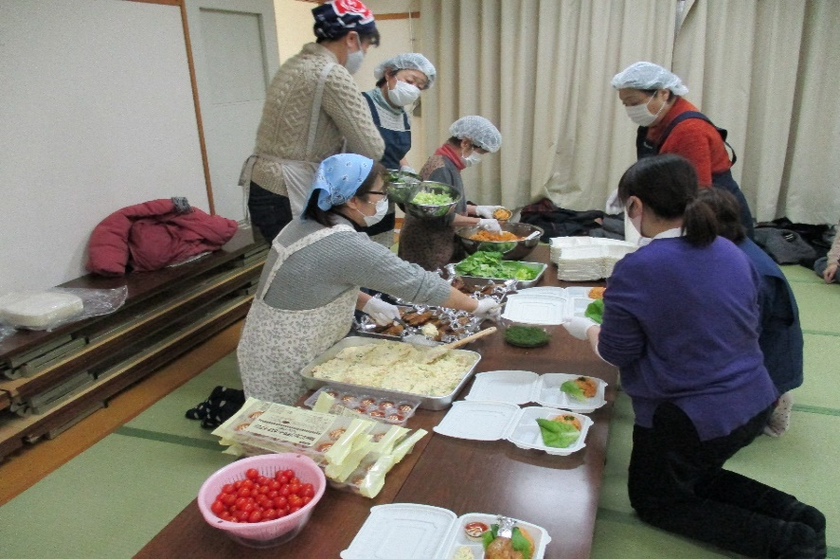
12月１９日（土）しおかぜキッチンが開催さ
れました。
今回はクリスマスが間近ということでロース
トチキンがメインのお弁当です。
とは言っても
コロナ禍での開催ですのでみんなで一緒に
会食ということではなく、お持ち帰りという
ことで。
会場には出来上がりまでの間、子どもさん
親御さんが思い思いの時間を過ごしていま
した。
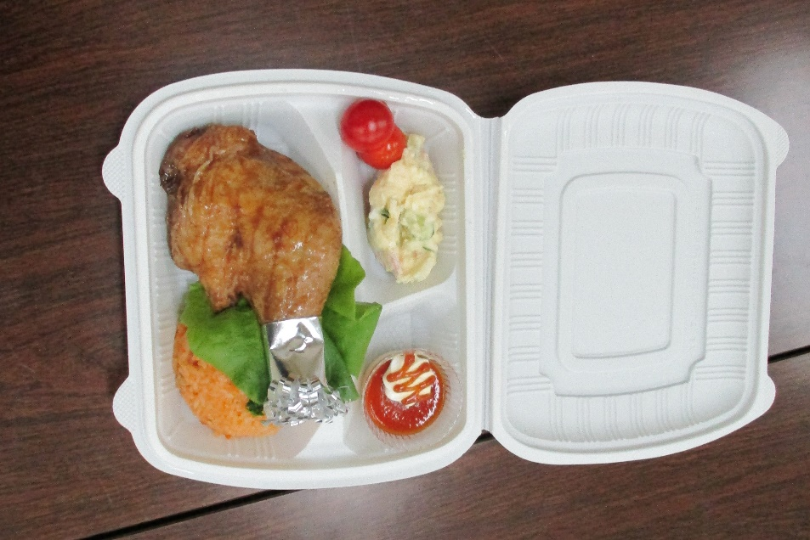
これが、クリスマスバージョンの
のお弁当です。
今回、宮古地協は食材としてロースト
チキンを提供させていただきました。
（５０名分）
試食はできませんでしたが、美味しそ
うです。
いつも、料理を作っていただいていま
す皆さんに感謝を申し上げます。
ありがとうございます。

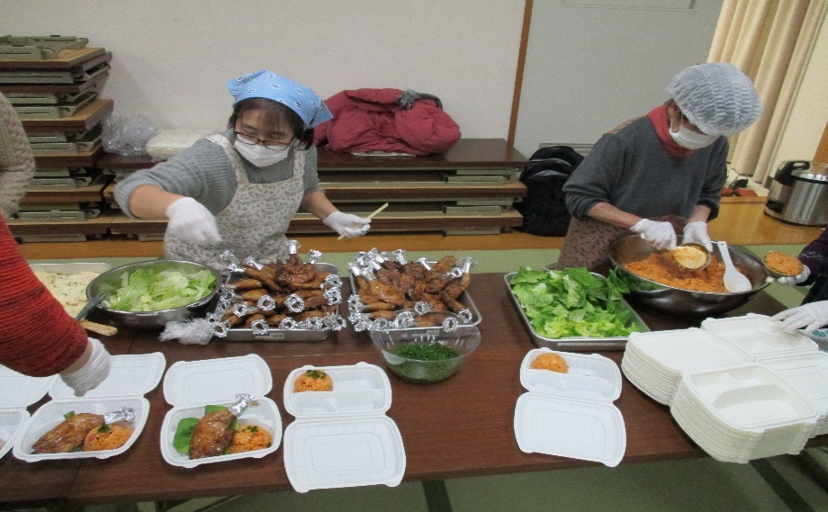
いつかまた、参加者全員で会食が
できる日が来ることを願うばかりで
す。
宮古地協として今後も微力ながら
も支援活動を継続していきたいと
考えています。
構成組織の皆さんのご理解とご協
力をお願いします。
２０２０年１２月１９日
近内地区センターにて
歳末助け合いカンパ寄贈 ２０２０年１２月２４日（木）
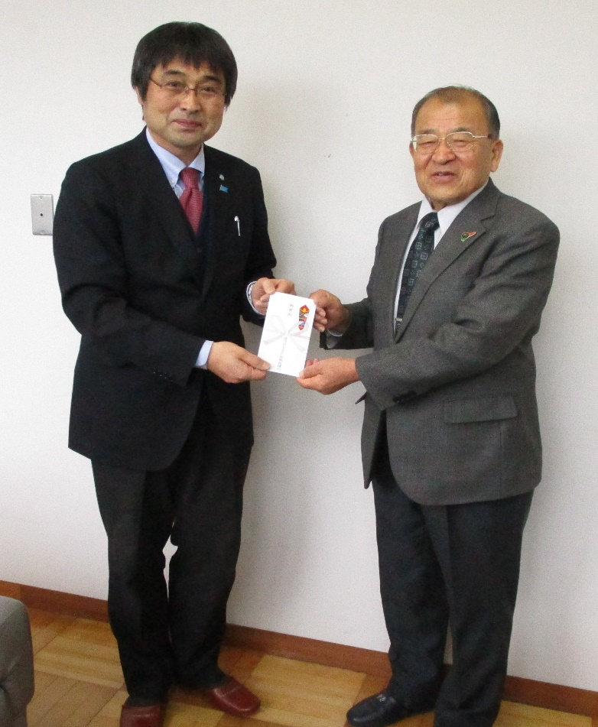
歳末助け合いカンパは、宮古地協独自で毎年、
組合員の皆さんから善意のカンパを募り、宮古
下閉伊地域の社会福祉協議会へ寄贈を行ってい
るものです。
今年は１２月２４日に宮古社会福祉協議会と山田
町社会福祉協議会を訪ね、それぞれ100,000円
を寄贈しました。
両協議会の方々からは感謝のお言葉ををいただき
ました。
構成組織の皆さんに感謝を申し上げます。
ありがとうございました。
今年のカンパ金の集計は以下の通りです。
―ご協力いただいた加盟組織―

日作労働組合 ２，０００円
ＪＰ労組宮古支部 １０，０００円
東北電労宮古支部 ３，０００円
足立労働組合 １０，０００円 宮古市社会福祉協議会 赤沼 正清会長
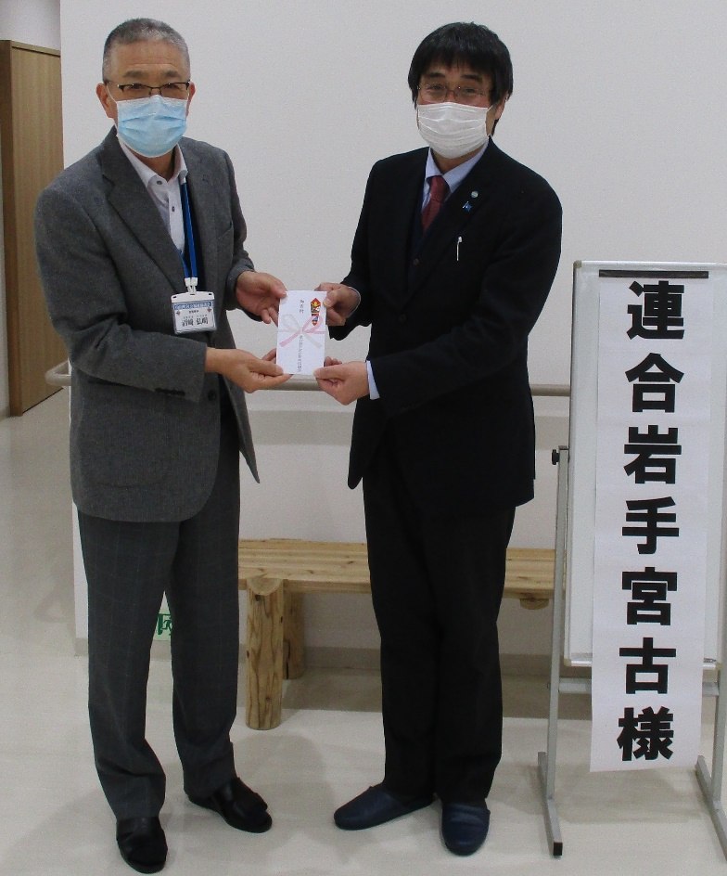
ＪＲ東労組宮古連合分会 ３，０００円
高教組宮古支部 ２１，０００円
三陸生コン支部 ３，０００円
岩教組下閉伊支部 ８，４５０円
宮古市職員労働組合 １１６，１９８円
林野労組三陸北部分会 ５，０００円
全農林岩手分会宮古水研 ２，０００円
県職労宮古支部 ３，０００円

合計 １８６，６４８円
（前年度繰越金を含め１００，０００円ずつの寄贈）

尚、寄贈先及び寄贈額につきましては１２月２１
日に開催されました第１２回幹事会において、
カンパ金集約報告と併せて確認されたものです。

今後も地域の社会福祉への貢献活動を継続して
まいります。ご協力をお願い申し上げます。 山田町社会福祉協議会 沼﨑 弘明常務理事

